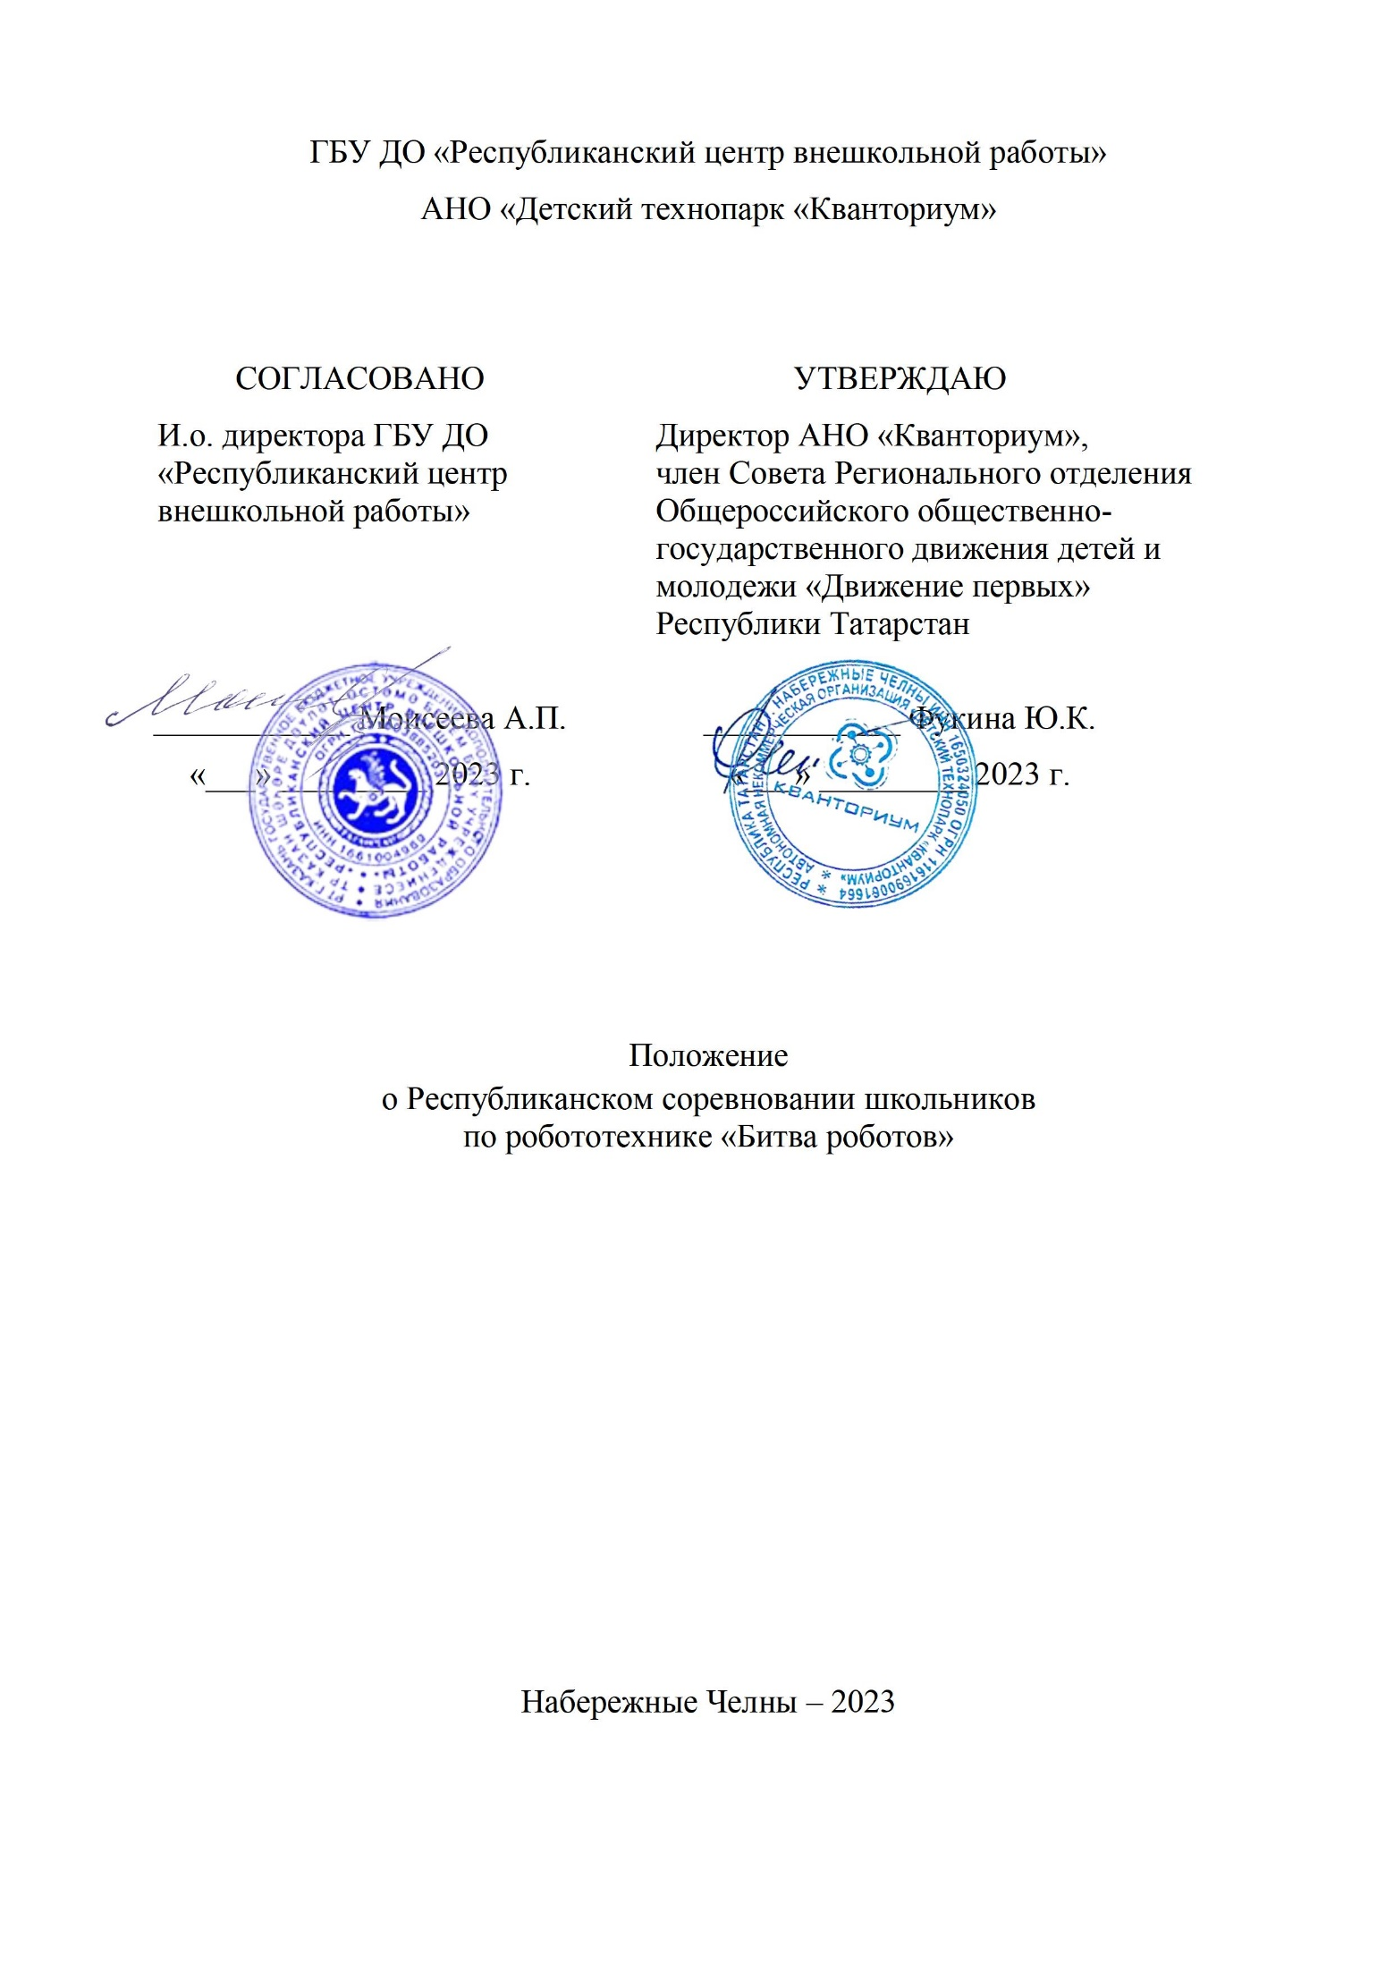

Утверждено приказом

от «____»___________2023г

№___________________

1. Общие положения
1.1. Настоящее положение определяет организацию и процедуру проведения Соревнования школьников по робототехнике «Битва роботов» (далее – Соревнование); определяет цель, задачи, участников Соревнования, порядок организации и проведения, требования, предъявляемые к роботам, критерии оценки Соревнований, порядок определения победителей и призеров, награждение участников и финансирование;
1.2. Оргкомитет, формируемый Организатором, осуществляет непосредственное руководство проведением Соревнования.
К функциям Оргкомитета относятся:
- определение и установление регламента и сроков проведения Соревнования;
- обеспечение проведения Соревнования;
- анализ и обобщение итогов Соревнования;
- утверждение списка победителей и призеров Соревнования;
- предоставление Организатору отчета по итогам прошедшего Соревнования.
- К функциям Судей относятся:
- оценивание Соревнования на основании критериев, разработанных и утвержденных Оргкомитетом;
- определение победителей и призеров, распределение призовых мест.
1.3. Информация о Конкурсе размещается на сайте www.kvantorium.ru и в группе в ВК https://vk.com/kvantorium116 ;

2. Цель и задачи Соревнования
2.1. Цель Соревнования: вовлечение талантливых школьников в инженерную деятельность и реализацию робототехнических проектов.
2.2. Задачи Соревнования:
- развитие мотивации школьников и студентов к занятиям робототехникой;
- изучение основ проектирования, моделирования, конструирования, программного обеспечения;
- популяризация научно-технического творчества среди детей и молодежи;
- профориентация детей и молодежи на технические, конструкторские и инженерные специальности;
- мотивация учащихся на реализацию собственных проектов в области робототехники.

3. Участники Соревнования
3.1. Соревнование проводится среди учащихся общеобразовательных учреждений (начального общего, основного общего, среднего, (полного) общего образования), а также учреждений дополнительного образования, в возрасте от 10 до 18 лет (включительно).
3.2. Соревнование способствует вовлечению школьников и студентов в инженерную деятельность, созданию макетов, моделей, прототипов, формирует навыки изобретательства, конструирования, моделирования и разработки действующих моделей мобильных роботов.
3.3. К участию в Соревновании допускаются команды, использующие для изучения робототехники электронную базу любых производителей. Количество команд не ограничено.
3.4. Команда состоит из двух участников Один из членов команды – капитан, второй – оператор. Допускается индивидуальное участие в Соревновании.
3.5. Командам разрешается участие в одной или нескольких категориях Соревнования.

4. Требования к команде
4.1. Каждого робота должны представлять один или два участника команды (оператор или капитан).
4.2. Оператор одного робота может быть оператором другого робота в другой категории.
4.3. В день Соревнования на каждого робота команда должна подготовить все необходимые материалы, такие как: робот, запас необходимых деталей и компонентов, наборов конструкторов, запасные батарейки или аккумуляторы.
4.4. Во время всего дня проведения Соревнования для управления автономными роботами запрещается использовать дистанционные пульты и устройства, их заменяющие. Если будет обнаружено использование таких устройств, уличенная команда дисквалифицируется. Требование не распространяется на категорию соревнований с управляемыми роботами.
4.5. В зоне Соревнования (зоне сборки и полей) разрешается находиться только участникам команд (тренерам запрещено), членам оргкомитета и судьям.
4.6. После старта попытки запрещается вмешиваться в работу робота. Если после старта заезда оператор коснется робота, покинувшего место старта без разрешения судьи, команда дисквалифицируется.
4.7. Участникам команды запрещается покидать зону Соревнования без разрешения членов оргкомитета.
4.8. Во время проведения Соревнования запрещены любые устройства и методы коммуникации. Всем, кто находится вне области Соревнования, запрещено общаться с участниками. Если все же необходимо передать сообщение, то это можно сделать только при непосредственном участии члена оргкомитета.
4.9. При нарушении командой одного из требований 4.4–4.8 команда получит предупреждение. При получении командой 3-х предупреждений она дисквалифицируется.

5. Требования к роботам
5.1. К соревнованиям допускаются автономные и управляемые роботы, собранные на основе любой элементной базы. Габариты робота, его предельные размеры и масса, определяется регламентами категорий Соревнования (Приложения 1 и 2).
5.2. Участникам разрешается заявить одного робота только на один вид соревнований (например, управляемое сумо или автономное сумо). Повторное участие одного и того же робота в других соревнованиях в рамках данного мероприятия запрещено
5.3. Все элементы конструкции, включая систему питания, должны находиться непосредственно на самом роботе.
5.4. Во время поединка робот должен быть включен или инициализирован вручную по команде судьи, после чего в работу робота нельзя вмешиваться.
5.5. Робот дисквалифицируется, если его действия приводят к повреждению полигона (трассы).
5.6. Во время попытки робот может менять свои размеры, но исключительно без вмешательства оператора.
5.7. Наличие возможности дистанционного управление роботом допускается только в категории Соревнований с управляемыми роботами.
5.8. В конструкции робота можно использовать любого микрокомпьютера
5.9. При создании программы допускается использование любого программного обеспечения.
5.10. Программа в микрокомпьютер робота может быть загружена заранее.
5.11. Количество двигателей и датчиков не ограничено.
5.12. Робот, не соответствующий требованиям, не будет допущен к участию в Соревновании, либо результат робота будет аннулирован.

6. Судейство
6.1. Контроль и подведение итогов осуществляется судейской коллегией в соответствии с приведенными правилами.
6.2. Судьи обладают всеми полномочиями на протяжении всех состязаний; все участники должны подчиняться их решениям.
6.3. Судейская коллегия оставляет за собой право вносить в правила состязаний изменения, если эти изменения не дают преимуществ одной из команд.
6.4. Каждое состязание контролирует судья.
6.5. Если появляются какие-то возражения относительно судейства, команда имеет право обжаловать решение судьи в Оргкомитете не позднее начала состязаний следующих команд.
6.6. Переигровка может быть проведена по решению судьи в случае, когда робот не смог закончить этап из-за постороннего вмешательства, либо, когда неисправность возникла по причине плохого состояния игрового поля.
6.7. Любой из судей может назначить дополнительную квалификационную проверку (измерение, взвешивание и т.п.) для робота любой из команд непосредственно перед любым состязанием.
6.8. Неэтичное или неспортивное поведение участников состязаний наказывается судьями штрафными очками или дисквалификацией.
6.9. Подача протестов и апелляций:
6.9.1. Капитан команды может подать протест главному судье Соревнования до их начала.
6.9.2. Капитан команды имеет право подать апелляцию на решение судей в судейскую коллегию сразу после окончания своего выступления и не позднее начала состязаний следующих команд.
6.10. Любые изменения в регламентах должны быть опубликованы не менее чем за 5 дней до начала Соревнования.
6.11. Запрещено создание помех для датчиков робота-соперника и его электронных компонентов.
6.12. Запрещено использовать конструкции, которые могут причинить физический ущерб полигону (арене) или роботу-сопернику.
6.13. Вопросы о правилах соревнований, исключениях из правил и прочее могут быть обсуждены с любым из членов оргкомитета до начала соревнований.

7. Регламент соревнований
7.1. Соревнования проводятся по следующим категориям:
7.1.1. Сумо автономных роботов (регламент описан в Приложении 1).
7.1.2. Сумо управляемых роботов (регламент описан в Приложении 1).
7.1.3. Боулинг (регламент описан в Приложении 2).
Команды с одним и тем же роботом могут принимать участие в Соревновании только в одной из категорий. Итоги по каждой категории подводятся отдельно. Для участия в соревнованиях команды предварительно собирают и настраивают роботов до соревнования (т.е. привозят готовых роботов с собой). Время для отладки роботов – 25 минут.
7.2. Команды должны поместить робота в инспекционную область после отладки. После подтверждения судьи, что роботы соответствуют всем требованиям, соревнования могут быть начаты.
7.3. Если при осмотре будет найдено нарушение в конструкции робота, то судья дает 3 минуты на устранение нарушения. Однако, если нарушение не будет устранено в течение этого времени, команда не сможет участвовать в соревновании.
7.4. После окончания времени отладки нельзя модифицировать или менять роботов (например, загрузить новую программу).
7.5. Участники обязаны запускать своих роботов только во время проведения своих попыток. В случае несоблюдения установленного времени запуска, судьи могут лишить команду права на попытку в данном раунде.

8. Порядок организации и проведения Соревнования
8.1. Организатором соревнования является Автономная некоммерческая организация «Детский технопарк «Кванториум».
8.2. Для участия в Соревновании команды должны заполнить заявку на сайте https://forms.gle/URm8dwMp2h2CePEGA с обязательным указанием следующих пунктов:
- Адрес электронной почты
- Название команды
- Город участников команды
- Ф.И.О, участника №1 команды, возраст, школа, класс, дата рождения
- Ф.И.О, участника №2 команды, возраст, школа, класс, дата рождения
- Категория
- Ф.И.О. Тренера команды,
- Телефон тренера команды.
- Образовательная организацию
8.3. Сроки подачи заявок – с 27 октября по 22 ноября 2023 года (включительно).
8.4. Для участия в Соревновании необходимо зарегистрироваться на сайте https://panorama.tatar/, во вкладке «Технические», мероприятие «Республиканское соревновании школьников по робототехнике «Битва роботов». Во вкладке «Подать заявку» необходимо заполнить все прикрепленные поля в срок до 22 ноября 2023 года.
8.5. Соревнование проводится 24 ноября 2023 года в 10:00 ч. по адресу г. Набережные Челны, ул. Машиностроительная, 91, Детский технопарк «Кванториум».
8.6. Порядок проведения Соревнования:
9.30 – 10.00 Регистрация участников.
10:00 – 10:15 Открытие соревнований.
10:15 – 10:40 Отладка роботов
11:10 – Начало соревнований.
8.7. По окончании соревнований проводится подведение итогов и награждение победителей.
8.8. Победители Соревнования будут награждены именными дипломами, призами. Всем участникам Соревнования будут выданы сертификаты об участии (в электронном виде).

9. Контактная информация:
- по организационным вопросам проведения конкурса: Сысолятин Алексей Владимирович, тел. 8 (999) 163-74-55, alex@kvantorium.ru;
- по вопросам логистики: Волосская Александра Александровна,
тел. 8 937 591-95-59, mail@kvantorium.ru;
- по вопросам регистрации на сайте https://panorama.tatar/ – Макарова Алина Ринатовна, заведующая отделом научно-технического творчества ГБУ ДО «РЦВР», тел. (843) 204 05 86 (доб.212).

9.1. Любые вопросы, касающиеся проведения Конкурса, конкурсной документации, технических требований к проекту участника и другие, могут направляться участником Конкурса по электронному адресу и телефонам, указанным выше.

Приложение 1
Регламент состязания «Сумо»
В этом состязании участникам необходимо подготовить автономного робота, способного наиболее эффективно выталкивать робота-противника за пределы черной линии ринга. Перед началом матча судья методом жеребьевки выбирает способ расстановки и направление начала движения роботов.
Состязания проводятся отдельно для младшей возрастной категории 10-13 лет (далее – Младшая группа) и старшей возрастной категории 14-18 лет (далее – Старшая группа).

1. Условия состязания
1.1. Состязание проходит между двумя роботами. Цель состязания — вытолкнуть робота-противника за черную линию ринга.
1.2. Перед началом матча судья методом жеребьевки выбирает способ расстановки и направление начала движения роботов.
1.3. Если любая часть робота касается поля за пределами черной линии, роботу засчитывается проигрыш в поединке (если используется поле в виде подиума, то проигрыш засчитывается, если любая часть робота касается поверхности вне подиума).
1.4. Если по окончании схватки ни один робот не будет вытолкнут за пределы круга, то выигравшим поединок считается робот, находящийся ближе всего к центру круга, измерение происходит из центра робота. Для учета результата робот должен быть включен и работать исправно.
1.5. Если во время попытки робот выключился, произошла другая неисправность, из-за которой робот не может двигаться или продолжать выполнение программы, выигравшим поединок считается исправный робот.
1.6. Если победитель не может быть определен способами, описанными выше, решение о победе или переигровке принимает судья состязания.
1.7. Во время схваток участники команд не должны касаться роботов.

2. Поле
2.1. Белый круг диаметром 1 м (Младшая группа) или 1,4 м (Старшая группа) с черной каемкой толщиной в 5 см.
2.2. В круге красными полосками отмечены стартовые зоны роботов.
2.3. Красной точкой отмечен центр круга.
2.4. Поле может быть в виде подиума высотой 10-20 мм.
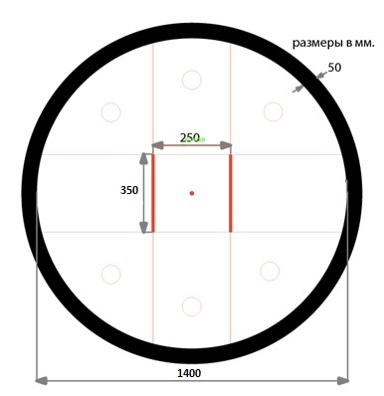
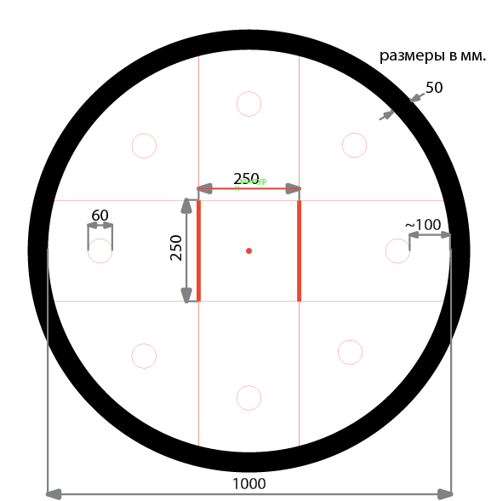

3. Робот
3.1. На роботов не накладывается ограничений на использование каких- либо комплектующих.
3.2. На протяжении всего состязания:
У Младшей группы размер робота не должен превышать 250х250х250 мм.
Вес робота не должен превышать 1 кг.
У Старшей группы размер робота не должен превышать 350х350х350 мм.
Вес робота не должен превышать 3 кг.
3.3. Расстояние от всех частей робота до поверхности поля, должно быть больше или равно 10 мм. Исключением являются только подвижные части, с помощью которых робот передвигается по полю, либо обеспечивает свою устойчивость к опрокидыванию (колеса, гусеницы или иные активные приспособления) и датчики (необходимые роботу для ориентирования на поле). Части робота, расположенные рядом с колесами, с помощью которых робот передвигается по полю, на одной с ними оси и вращающиеся вместе с колесами (например, шестерни), так же считаются частью колес.
3.4. В состязаниях автономных роботов робот должен быть автономным.
3.5. В состязаниях управляемых роботов робот может иметь дистанционное управление.
3.6. Робот, по мнению судей, намеренно повреждающий или пачкающий других роботов, или как-либо повреждающий или загрязняющий покрытие поля, будет дисквалифицирован на все время состязаний.
3.7. Перед раундом роботы проверяются на габариты, вес, и расстояние деталей до поля.
3.8. Конструктивные запреты:
- запрещено использование каких-либо клейких приспособлений на колесах.
- запрещено использование каких-либо смазок на открытых поверхностях робота.
- запрещено использование каких-либо приспособлений, дающих роботу повышенную устойчивость, например, создающих вакуумную среду.
- запрещено создание помех для ИК и других датчиков робота-соперника, а также помех для электронного оборудования.
- запрещено использовать приспособления, бросающие что-либо в робота- соперника.
- запрещено использовать жидкие, порошковые и газовые вещества в качестве оружия против робота-соперника.
- запрещено использовать легковоспламеняющиеся вещества.
- запрещено использовать конструкции, которые могут причинить физический ущерб рингу или роботу-сопернику.
- роботы, нарушающие вышеперечисленные запреты снимаются с соревнований.
3.9. Между раундами разрешено изменять конструкцию и программу роботов.
3.10. В каждой схватке разрешено запускать разные программы, загруженные в робота.
3.11. Спор между участником и судьей по пунктам правил 3.1 – 3.8 во время проверки робота, всегда решается в пользу судьи.

4. Проведение соревнований.
4.1. Соревнования состоят из серии Поединков (попыток). Поединок определяет из двух участвующих в нем роботов наиболее сильного. Поединок состоит из 3 схваток по 30 секунд. Схватки проводятся подряд.
4.2. Соревнования состоят не менее чем из двух раундов (точное число определяется оргкомитетом). Раунд – это совокупность всех поединков в которых участвует каждый робот минимум 1 раз.
4.3. Перед первым раундом и между раундами команды могут настраивать своего робота.
4.4. До начала раунда команды должны поместить своих роботов в область «карантина». После подтверждения судьи, что роботы соответствуют всем требованиям, соревнования могут быть начаты.
4.5. Если при осмотре будет найдено нарушение в конструкции робота, то судья дает 3 минуты на устранение нарушения. Однако, если нарушение не будет устранено в течение этого времени, команда не сможет участвовать в состязании.
4.6. После помещения робота в «карантин» нельзя модифицировать (например, загрузить программу, поменять батарейки) или менять роботов, до конца раунда.
4.7. Для каждой пары команд перед началом попытки судья методом жеребьевки определяет способ расстановки и направление начала движения роботов.
Примеры расстановки роботов:

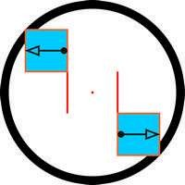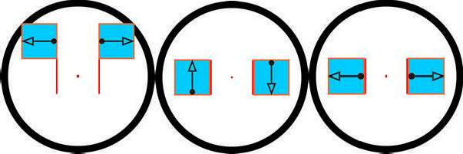

4.8. Когда роботы установлены на стартовые позиции, судья спрашивает о готовности операторов, если оба оператора готовы запустить робота, то судья дает сигнал на запуск роботов.
4.9. После сигнала на запуск роботов операторы запускают программу.
4.10. Непосредственно в поединке участвуют судьи и операторы роботов – по одному из каждой команды.
4.11. После запуска роботов операторы должны отойти от поля более чем на 0,5 метра в течении 5 секунд.
4.12. Поединок выигрывает робот, выигравший наибольшее количество схваток. Судья может использовать дополнительную схватку для разъяснения спорных ситуаций.
4.13. Схватка проигрывается роботом если:
- одна из частей робота коснулась зоны за черной границей ринга.
- робот находится дальше от центра ринга чем робот противника (в случае если время схватки истекло и не один из роботов не вышел за границы ринга).
- если робот выключился или вышел из строя.
6. Судейство
6.1. Оргкомитет оставляют за собой право вносить в правила состязаний любые изменения, если эти изменения не дают преимуществ одной из команд.
6.2. Контроль и подведение итогов осуществляется судейской коллегией в соответствии с приведенными правилами.
6.3. Судьи обладают всеми полномочиями на протяжении всех состязаний; все участники должны подчиняться их решениям.
6.4. Судья может использовать дополнительные попытки (схватки) для разъяснения спорных ситуаций.
6.5. Если появляются какие-то возражения относительно судейства, команда имеет право в устном порядке обжаловать решение судей в Оргкомитете не позднее окончания текущего раунда.
6.6. Переигровка схватки может быть проведена по решению судей в случае, если в работу робота было постороннее вмешательство, либо, когда неисправность возникла по причине плохого состояния игрового поля, либо из-за ошибки, допущенной судейской коллегией.
6.7. Члены команды и руководитель не должны вмешиваться в действия робота своей команды или робота соперника ни физически, ни на расстоянии. Вмешательство ведет к немедленной дисквалификации.

7. Правила отбора победителя
7.1. По решению оргкомитета, ранжирование роботов может проходить по разным системам в зависимости от количества участников регламента мероприятия, в рамках которого проводится соревнование. Возможная система:
1. Первая попытка, в которой участвуют все участники по олимпийской системе (на выбывание) до определения 3-5 (количество финалистов объявляется заранее) финалистов. Участники группируются в пары по очереди: первый со вторым, третий с четвертым и т.д.
2. Вторая попытка, в которой участвуют все участники по олимпийской системе (на выбывание) до определения 3-5 (количество финалистов объявляется заранее) финалистов. Участники группируются в пары через одного: первый с третьим, второй с четвертым и т.д.
3. В финале участвуют все финалисты предыдущих попыток и соревнуются по системе каждый с каждым. Ранжирование проводится по количеству выигранных матчей. В спорных ситуациях проводятся дополнительные матчи.

Приложение 2
Регламент состязания «Боулинг»
Состязания проводятся отдельно в одной (общей) возрастной категории
10-18 лет.

1. Условия состязания
1.1. За отведенное время робот должен сбить шарами максимальное количество цилиндров.
1.2. Игровое поле
1.2.1. Размеры игрового поля 2000х1000 мм.
1.2.2. Поле представляет собой белое основание с нанесенными на него отметками.
1.2.3. На поле располагаются 3 отметки для постановки шаров, и 9 отметок для постановки цилиндров.
1.2.4. Кегля (Цилиндр) – диаметр 66 мм, высота не более 125 мм.
1.2.5. Шар - диаметр не более 65 мм, масса не более 55 гр. (мяч для большого тенниса).
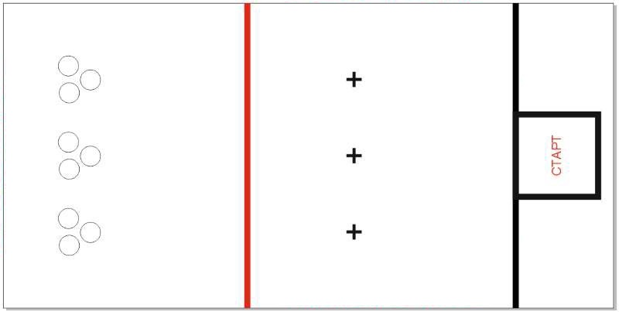
Поле для соревнования “Боулинг”
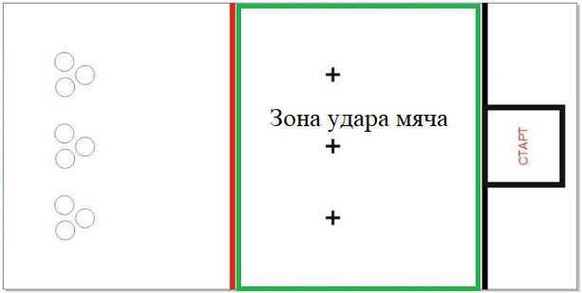
Изображение зоны удара мяча роботом

2. Робот
2.1. Робот должен быть автономным.
2.2. Максимальный размер робота 250х250х250 мм. Во время выполнения задания робот не может изменять свои размеры.
2.3. Робот не должен иметь подвижных ударных элементов.

3. Правила проведения состязаний
3.1. Каждая команда совершает по одной попытке в двух заездах.
3.2. Движение робота начинается после команды судьи.
3.3. Робот стартует из зоны старта-финиша. До старта никакая часть робота не может выступать из зоны старта-финиша.
3.4. Максимальная продолжительность одной попытки составляет 1 минуту (60 секунд).
3.5. Время выполнения задания фиксируется только после заезда робота в зону старта-финиша.
3.6. Робот корпусом должен сдвинуть шар с места и отправить его в сторону цилиндров.
3.7. Задача робота сбить максимальное количество цилиндров, при этом он может задействовать все шары, которые находятся в зоне удара.
3.8. Робот выехал из зоны удара или совершил наезд на красную или черную линию - досрочное завершение попытки. (отмечена зеленной рамкой на изображение, на поле зеленной рамке не будет)
3.9. По просьбе участника, судья убирает упавший цилиндр из зоны размещения.

4. Баллы
4.1. Существуют баллы за задания, а также штрафные баллы, которые в сумме дают итоговые баллы.
4.1.1. Баллы за задания:
• сдвиг шара, размещенного на метке – 10 баллов;
• робот покинул зону старта-финиша и вернулся обратно – 10 баллов;
• сбит цилиндр – по 10 баллов за каждый. Цилиндр считается сбитым, если он упал или сдвинут с отметки на 20 мм и более.
4.1.2. Штрафные баллы:
следующие действия считаются нарушениями:
• робот не дотронулся ни до одного шара - 10 баллов.

5. Правила отбора победителя
5.1. В зачет принимаются суммарные результаты попыток (сумма всех набранных баллов).

